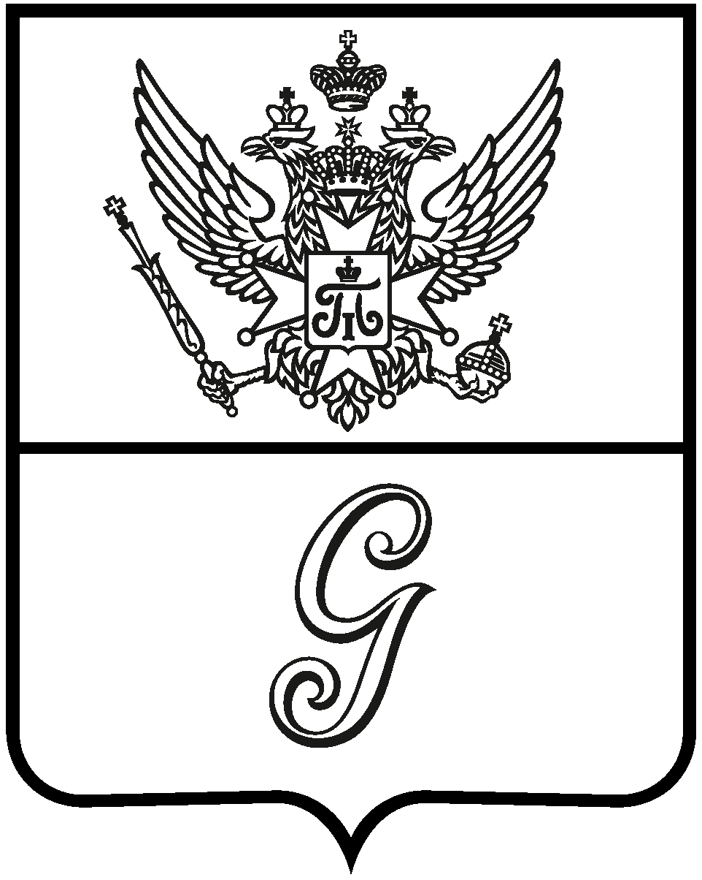

СОВЕТ ДЕПУТАТОВ
ГАТЧИНСКОГО МУНИЦИПАЛЬНОГО ОКГУРА
первого созыва

Р Е Ш Е Н И Е

от 21 февраля 2025 года № 186

О признании утратившим силу решение совета депутатов Гатчинского муниципального округа № 91 от 27.11.2024 «О внесении изменений в правила землепользования и застройки муниципального образования Пудостьское сельское поселение Гатчинского муниципального района Ленинградской области утвержденные решением совета депутатов Пудостьское сельское поселение Гатчинского муниципального района Ленинградской области от 18.06.2014 № 358 (в редакциях: решение совета депутатов МО Пудостьское сельское поселение от 05.12.2014 № 27, решение совета депутатов МО Пудостьское сельское поселение от 25.02.2021 № 83, приказ комитета по архитектуре и градостроительству Ленинградской области от 10.04.2019 № 10, приказы комитета градостроительной политики Ленинградской области от 03.06.2021 № 66, от 10.09.2021 № 118, от 21.01.22 № 5)»
Рассмотрев протест Гатчинской городской прокуратуры от 27.01.2025 № 7-01-2025 на решение совета депутатов Гатчинского муниципального округа № 91 от 27.11.2024 «О внесении изменений в правила землепользования и застройки МО Пудостьское сельское поселение», учитывая Приказ Комитета градостроительной политики ленинградской области от 14.02.2025 № 11 «Об утверждении правил землепользования и застройки муниципального образования Гатчинский муниципальный округ Ленинградской области применительно к части территории», в соответствии с Федеральным законом от 06.10.2003 № 131-ФЗ «Об общих принципах организации местного самоуправления в Российской Федерации», Градостроительным кодексом РФ, Уставом муниципального образования Гатчинский муниципальный округ Ленинградской области,
СОВЕТ ДЕПУТАТОВ
ГАТЧИНСКОГО МУНИЦИПАЛЬНОГО ОКРУГА
РЕШИЛ:
1. Признать утратившим силу решение совета депутатов Гатчинского муниципального округа № 91 от 27.11.2024 «О внесении изменений в правила землепользования и застройки муниципального образования Пудостьское сельское поселение Гатчинского муниципального района Ленинградской области утвержденные решением совета депутатов Пудостьское сельское поселение Гатчинского муниципального района Ленинградской области от 18.06.2014 № 358 (в редакциях: решение совета депутатов МО Пудостьское сельское поселение от 05.12.2014 № 27, решение совета депутатов МО Пудостьское сельское поселение от 25.02.2021 № 83, приказ комитета по архитектуре и градостроительству Ленинградской области от 10.04.2019 № 10, приказы комитета градостроительной политики Ленинградской области от 03.06.2021 № 66, от 10.09.2021 № 118, от 21.01.22 № 5)».
2. Настоящее решение вступает в силу со дня официального опубликования в газете «Официальный вестник» – приложение к газете «Гатчинская правда» и размещению на официальном сайте Гатчинского муниципального округа в информационно-телекоммуникационной сети «Интернет».
3. Направить настоящее решение в Гатчинскую городскую прокуратуру.

Глава
Гатчинского муниципального округа В.А. Филоненко

